Проверочная работа по теме «Россия и ее правители во 2 пол. 20 веке»

- Укажите фамилии глав нашего государства, изображенных на портретах, восстановите правильную последовательность их правления (запишите ее цифрами внизу таблицы).

1  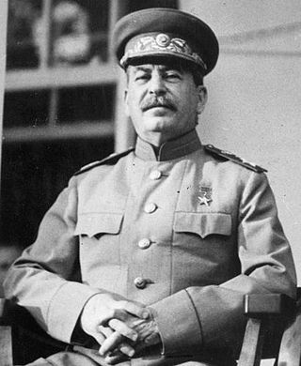 | 2  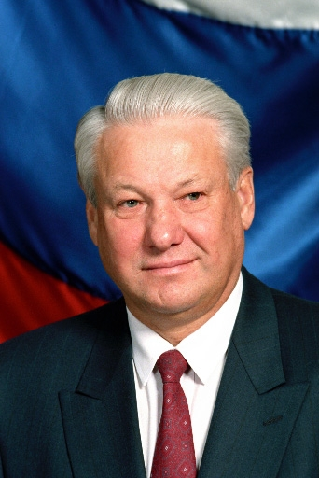 | 3  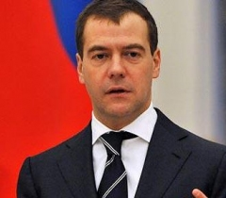
4  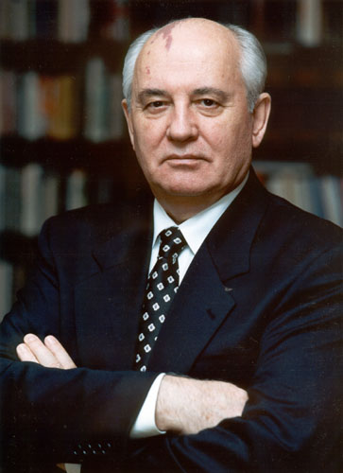 | 5  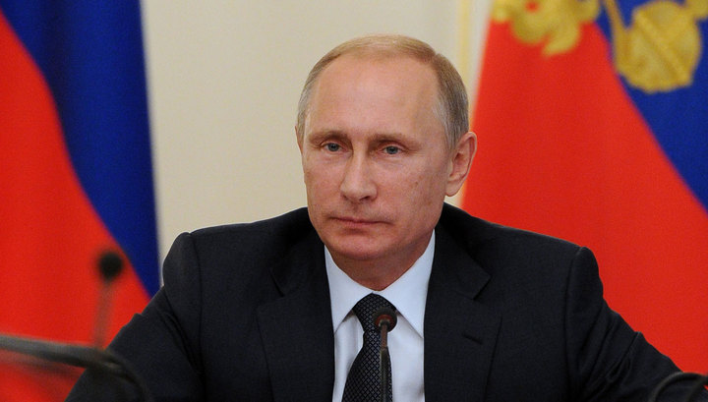 | 6  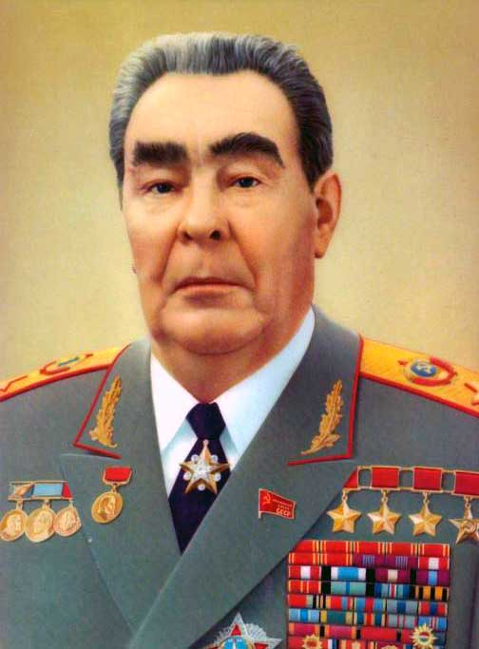
7  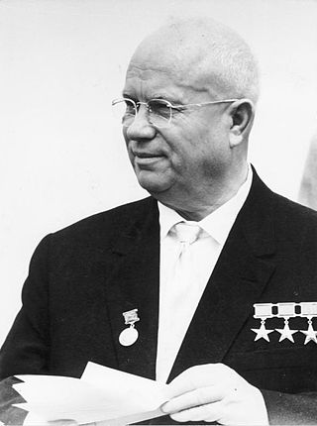 | Последовательность правления____________________

- Заполните таблицу, выбрав ответы из предложенного перечня:

Сталин И.В. | Хрущев Н.С. | Горбачев М.С. | Путин В.В.

1. Вторая Чеченская война. 2. Вывод советских войск из Афганистана. 3. Передача Крыма Украинской ССР. 4. Коллективизация в сельском хозяйстве. 5. Карибский кризис. 6. Попытка политического и экономического реформирования советского общества (перестройка). 7. Демаркация российско-китайских границ. 8. Борьба с культом личности Сталина. 9. Индустриализация 10. Освоение целины. 11. Распад СССР. 12. Восстановление экономики после окончания Великой Отечественной войны

3. Прочитайте текст обращения Президента РФ к гражданам. Кто и когда сказал эти слова: «Дорогие друзья! Дорогие мои…. Сегодня я в последний раз обращаюсь к вам как Президент России. Я принял решение. Долго и мучительно над ним размышлял. Сегодня, в последний день уходящего века, я ухожу в отставку…».
_______________________________________________________________________

4. Прочтите отрывок из письма, адресованного Л.И.Брежневу, и напишите название государства, об отношениях с которым идет речь.
«Решение конца 79 года означает шаг в пучину, ибо умиротворение гражданской войны
в горной стране с 16 млн. фанатичных воинственных мусульман потребует громадных усилий, времени и жизней, кроме того, поставит нас во враждебное положение ко всему мусульманскому миру…. А ради чего? Чтобы принять на себя заботы о прокормлении разоренной страны, о непрошенном контроле над религиозным народом? Чтобы создать прецедент и соблазн военной «поддержки» очередных восстаний и «революций» в чужих странах? Чтобы пожертвовать жизнями своих солдат в чужой войне…?»
Ответ:__________________

5. Соотнесите фамилии глав государств и название периода его правления.

- Период застоя | А. Хрущев Н.С.
- Перестройка | Б. Горбачев М.С.
- Период оттепели | В. Брежнев Л.И.

Выберите правильный ответ:

6. «Перестройка» - это:
а) попытка возврата к сталинскому обществу, предпринятая Горбачевым
б) попытка политического и экономического реформирования советского общества, предпринятая Горбачевым
в) попытка решения жилищной проблемы в СССР, предпринятая Горбачевым.

7. Руководство страной с 1953 по 1964 гг. осуществлял:
а) Б. Н. Ельцин
б) Н.С. Хрущев
в) Л.И. Брежнев.

8. Первым и последним Президентом СССР был:
а) Б. Н. Ельцин
б) М. С. Горбачев
в) В.В. Путин.

9. 8 декабря 1991 г. в резиденции в Беловежской Пуще президенты России, Украины и Председатель Верховного Совета Белоруссии подписали соглашение о (об):
1) введении в ВВВР чрезвычайного положения;
2) образовании Содружества Независимых Государств;
3) запрещении в СССР деятельности КПСС.

10. Соотнесите даты и события

А. вывод советских войск из Афганистана | 1) 1964 г
Б. приход к власти М.Горбачева | 2) 1994 г.
В. распад СССР | 3) 1989 г.
Г. принятие Конституции РФ | 4) 1993 г.
Д. отставка Н.С.Хрущева | 5) 1991 г.
Е. начало Первой Чеченской войны | 6) 1985 г

